**TISKOVÁ ZPRÁVA**

**Společnost UBM plánuje stát se největším evropským developerem ekologických budov s hybridní dřevěnou konstrukcí**

***(Praha, 30. května 2022)* – UBM Development AG, mezinárodní společnost realizující nemovitosti pro evropské metropole, má za cíl stát se největším evropským developerem ekologických budov s hybridní dřevěnou konstrukcí. V mateřské UBM v Rakousku k tomuto účelu vznikl speciální expertní tým. Společnost v současné době patří mezi průkopníky výstavby nemovitostí s hybridní konstrukcí, v nichž dřevo tvoří základní stavební prvek. V blízké budoucnosti plánuje UBM realizovat tímto způsobem až 100 000 m2 plochy v rezidenčních a administrativních centrech v Evropě. Po zkušenostech z Rakouska a dalších zemí CEE chystá UBM první projekt tohoto typu také v České republice.**

Pro účely výstavby budov s hybridní dřevěnou konstrukcí vytvořila rakouská [UBM Development AG](https://www.ubm-development.com/press/bernhard-egert-appointed-head-of-timber-construction-at-ubm/) speciální expertní tým, který povede Bernhard Egert, dlouholetý odborník na dřevostavby. *„Výroba betonu a oceli, používaných jako tradičních materiálů ve stavebnictví, způsobuje zhruba 6 % globálních emisí CO2 (to je obdobný podíl oxidu uhličitého, jaký dohromady generuje globální letecká, lodní a železniční doprava). Pokud nahradíme alespoň část z nich dřevem, uhlíkovou stopu stavebních konstrukcí významně snížíme,*“ říká B. Egert. Každý svůj další plánovaný projekt tak UBM vždy hodlá podrobit analýze, zda jej lze postavit s využitím ekologické hybridní dřevěné konstrukce. Využití dřeva s sebou přináší také řadu ekonomických výhod: výstavba z lehkých prefabrikovaných dřevěných modulů minimalizuje dopravu, zkracuje dobu realizace a snižuje náklady spojené s výstavbou přímo na staveništi. Dřevo je tak plně konkurenceschopné jiným stavebním materiálům i z ekonomického hlediska.

**Příklady dobré praxe**

Společnost staví na svých dosavadních zkušenostech z realizace pilotních projektů s dřevěnou konstrukcí, z nichž můžeme jmenovat pilotní projekt UBM **barany.7**, v loňském roce dokončený rezidenční areál ve Vídni složený ze sedmi budov. Zatímco šest budov bylo postaveno tradičními stavebními metodami, čtyřpodlažní „House 3“ má konstrukci ze dřeva a téměř nulovou uhlíkovou stopu. V loňském roce byla zahájena výstavba **Timber Pioneer**, první dřevěné kancelářské budovy v byznysové, finanční a rezidenční čtvrti Europaviertel v německém Frankfurtu nad Mohanem. Po dokončení ve 2. čtvrtletí 2023 nabídne více než 14 000 m2 administrativních ploch a cca 1 000 m2 maloobchodních ploch v přízemí.

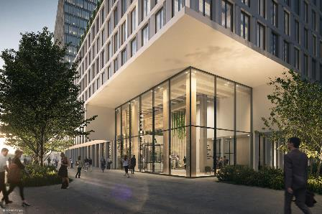

*Vizualizace projektu Timber Pioneer*

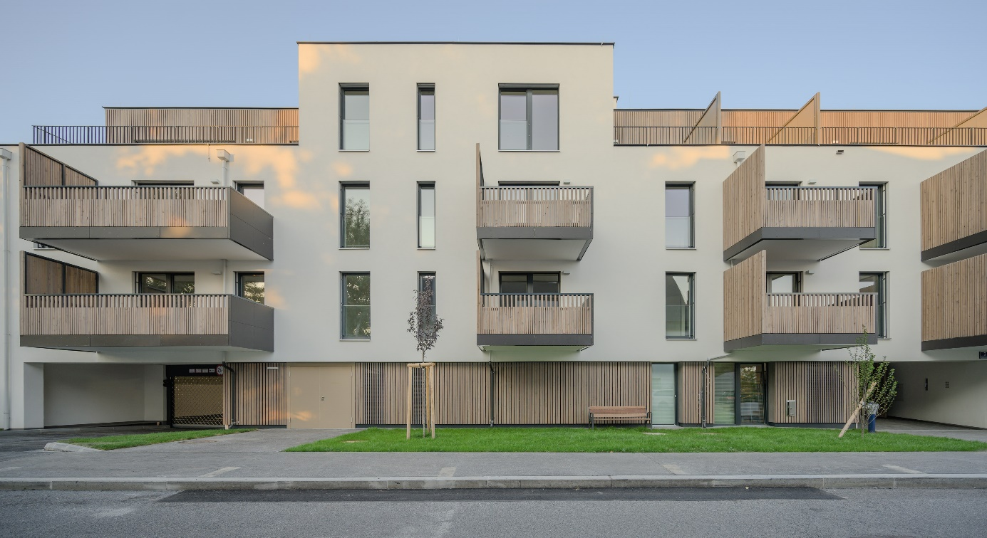

*Dřevěná budova v rezidenčním komplexu barany.7 ve Vídni*

*© Michael Nagl*

*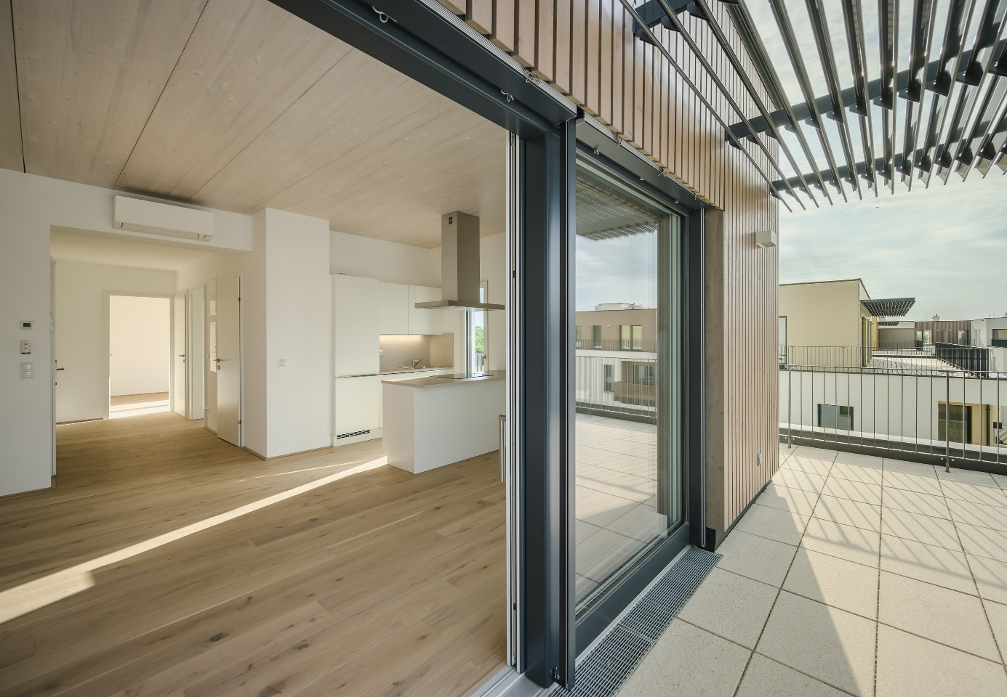Interiér dřevěné budovy v rezidenčním komplexu barany.7 ve Vídni*

*© Michael Nagl*

**V České republice se ze dřeva staví rodinné domy, ve výstavbě větších bytových dřevostaveb se UBM zařadí k průkopníkům**

*„Výstavba ze dřeva se stává trendem udržitelné budoucnosti,“* říká Josef Wiedermann, jednatel [UBM Development Czechia](https://www.ubm-development.com/cs/laender/czechia/?nvlng=en). „*Po zkušenostech ze zahraničí chystáme pilotní projekt v rezidenčním komplexu Arcus City, ve kterém budou bytové domy třetí etapy částečně realizovány v kombinaci dřeva a jiných stavebních materiálů.“* David Lukas, architekt společnosti UBM Development Czechia, dodává: *„Většímu využití dřeva při realizaci bytových domů a kancelářských budov v České republice brání nedostatečné zkušenosti s tímto typem výstavby u nás. Dnes se v tuzemsku ze dřeva vyrábějí pouze komponenty pro průmyslové stavby. Poměrně běžné jsou naopak dřevostavby rodinných domů.“*

V České republice situaci značně komplikuje stávající legislativa umožňující stavět konstrukce s využitím dřeva maximálně do 12 metrů požární výšky. Bytový dům tak může mít pouze čtyři podlaží. Ve světě však hybridní dřevěné konstrukce již tyto limity mnohonásobně překračují. Aktuálně se chystají budovy dosahující výšky 100 metrů, například rezidenční výšková budova Rocket v Lokstadtu ve švýcarském Winterthuru z dílny dánského architektonického studia SHL – Schmidt Hammer Lassen Architects, 12podlažní Timber House od britských architektů Adjaye Associates v kanadském Torontu a řada dalších).

Podle Davida Lukase se však rozdíly v technických předpisech pomalu, ale jistě zmenšují. „*Veškeré naše projekty jsou environmentálně šetrné, aby měly minimální dopad na klima. A protože v UBM při výstavbě budov nejen rezidenčních, ale i kancelářských a hotelových směřujeme k dosažení cíle klimatické neutrality Green Deal, je jen logické, že se stále více přikláníme ke konstrukcím ze dřeva jako velmi ekologického a plně recyklovatelného materiálu. Ve spojení s udržitelnou výrobou a využíváním energie z obnovitelných zdrojů můžeme výrazně snížit emise CO2 během celého životního cyklu budov,“* uzavírá D. Lukas.

***Poznámka pro editory:***

***O společnosti UBM Development:***

[*UBM Development*](https://www.ubm-development.com/) *realizuje nemovitosti pro evropské metropole. Strategicky se zaměřuje na ekologicky šetrné rezidenční stavby a chytré kanceláře v nejvýznamnějších evropských metropolitních oblastech jako je Vídeň, Berlín, Mnichov nebo Praha. Důkazem stálého zaměření na udržitelnost je získání ratingu „Gold“ od agentury EcoVadis a ocenění „Prime Status“ od ratingové agentury ISS ESG. Se svou více než 145letou historií je UBM společností, která pokrývá celý hodnotový řetězec developmentu od počátečního plánování až po marketing. Akcie společnosti jsou kótovány na vídeňské burze (Prime Market of the Vienna Stock Exchange), v segmentu s nejvyššími požadavky na transparentnost.*

***O společnosti UBM Development Czechia s. r. o.:***

*Na českém trhu působí* [*UBM*](https://www.ubm-development.com/cs/laender/czechia/?nvlng=en) *od roku 1993. Za téměř 30 let zrealizovala několik desítek projektů napříč celou Českou republikou. Mezi nejvýznamnější se řadí realizace velkých územních celků, například multifunkční komplex Anděl City v Praze 5 na Smíchově, který na 25 000 m2 plochy zahrnuje byty, kanceláře, obchody, restaurace, multikino, dva hotely a velkou piazettu se vzrostlými stromy. Tímto projektem se UBM výrazně podílela na revitalizaci Smíchova, z něhož se stalo vyhledávané městské centrum. Mezi další významné reference v hlavním městě patří administrativní budova Darex na Václavském náměstí, bytový komplex Rezidence Zvonařka, luxusní hotel Le Palais či kancelářská budova Dock 01, kterou UBM postavila ve spolupráci se společností Crestyl. Mimopražské reference UBM zahrnují nákupní centrum Velký Špalíček v Brně či komplex pro rekreační bydlení Apartmány Medvědín ve Špindlerově Mlýně. Aktuálně UBM v hlavním městě staví rezidenční komplex Arcus City v Praze 5 – Stodůlkách a dokončila bytový komplex Neugraf v Praze 5 na Smíchově ve spolupráci se společností Crestyl. V kancelářském segmentu zkolaudovala administrativní budovu Astrid Offices v Praze 7. V hotelovém segmentu zrekonstruovala původní Cukrovarnický palác v centru Prahy, na Senovážném náměstí, kde na počátku tohoto roku otevřel pětihvězdičkový lifestyle hotel Andaz Prague, provozovaný nadnárodním řetězcem luxusních hotelů Hyatt.*

*UBM Development Czechia realizuje developerské projekty v České republice a díky týmu architektů, stavebních inženýrů a projektantů poskytuje služby projekčních činností a řízení staveb v segmentu rezidenčního developmentu, obchodně administrativních staveb a hotelovém segmentu v České republice, Německu, Nizozemí a Rakousku.*

**Kontakty a spojení:**

**UBM Development Czechia**

Alice Slámová

Tel.: +420 251 013 211

E-mail: a[lice.slamova@ubm-development.com](mailto:lice.slamova@ubm-development.com)

[www.ubm-development.com/cs/](http://www.ubm-development.com/cs/)

[www.arcus-city.cz](http://www.arcus-city.cz)

**Crest Communications**

Marcela Kukaňová

Tel.: +420 731 613 618

E-mail: [marcela.kukanova@crestcom.cz](mailto:marcela.kukanova@crestcom.cz)

Tiskové středisko: [www.crestcom.cz](http://www.crestcom.cz)